***NEUVAINE DE LA NATIVITE***

***Du 16 au 24 décembre***

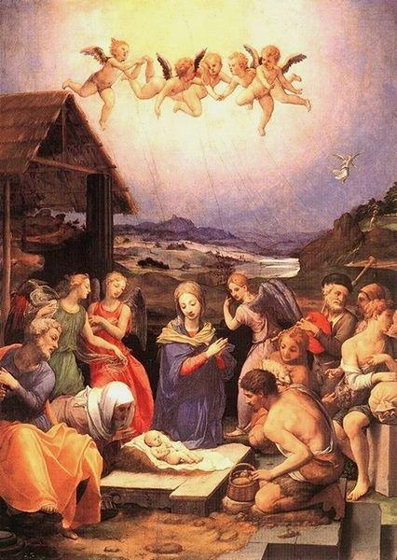



***Litanies de la Sainte Enfance***

***Seigneur, ayez pitié de nous.***

***Jésus Enfant, ayez pitié de nous.***

***Père céleste, qui êtes Dieu, ayez pitié de nous.***

***Fils, Rédempteur du monde, qui êtes Dieu,***

***Ayez pitié de nous.***

***Esprit Saint, qui êtes Dieu, ayez pitié de nous.***

***Trinité Sainte, qui êtes un seul Dieu, ayez pitié de nous.***

***Enfant Jésus, promis aux Patriarches, ayez pitié de nous.***

***Enfant Jésus, annoncé par les Prophètes,***

***Ayez pitié de nous.***

***Enfant Jésus, le désiré des nations, ayez pitié de nous.***

***Enfant, roi de la paix, que la terre appelait de ses vœux***

***Comme une rosée bienfaisante, ayez pitié de nous.***

***Enfant béni, qui venez au nom du Seigneur,***

***Ayez pitié de nous.***

***Enfant, lumière qui s’est levée au milieu des ténèbres,***

***Ayez pitié de nous.***

***Enfant, qui venez renouveler la face de la terre,***

***Ayez pitié de nous.***

***Enfant, qui venez remplacer la loi de crainte par une loi d’amour,***

***Ayez pitié de nous.***

***Enfant, qui nous arrachez à la domination de***

***L’ennemi de notre salut, ayez pitié de nous.***

***Enfant, qui n’êtes descendu à la faiblesse de l’enfance***

***Que pour nous élever à votre divinité,***

***Ayez pitié de nous.***

***Enfant, qui vous êtes assujetti à nos infirmités***

***Pour nous guérir, ayez pitié de nous.***

***Enfant, qui vous êtes soumis aux misères du monde***

***Pour nous les faire surmonter, ayez pitié de nous.***

***Enfant, dont le berceau est la terreur de l’enfer,***

***Ayez pitié de nous.***

***Enfant, dont la naissance réjouit les cieux et la terre,***

***Ayez pitié de nous.***

***Enfant, la joie des bergers et la lumière des rois mages,***

***Ayez pitié de nous.***

***Enfant, Roi exilé du milieu de votre peuple,***

***Ayez pitié de nous.***

***Enfant, prémice de tous les Saints,***

***Enfant, la consolation de votre peuple,***

***Ayez pitié de nous.***

***Enfant, Dieu fort, Père du siècle futur,***

***Prince de la paix, ayez pitié de nous.***

***Enfant, venu dans ce monde pour sauver les pécheurs,***

***Ayez pitié de nous.***

***Enfant, Roi éternel, dont le règne n’aura pas de fin,***

***Ayez pitié de nous.***

***Enfant, qui êtes venu apporter le feu sacré qui éclaire***

***Et embrase, ayez pitié de nous.***

***Soyez-nous propice, pardonnez-nous Jésus Enfant.***

***De la servitude du péché, délivrez-nous Jésus Enfant.***

***De l’esprit d’orgueil et des illusions de vaine gloire,***

***Délivrez-nous Jésus Enfant.***

***De l’esclavage des passions, délivrez-nous Jésus Enfant.***

***Des inclinaisons perverses et des mouvements de la***

***Concupiscence, délivrez-nous Jésus Enfant.***

***Du relâchement et de la mollesse, délivrez-nous Jésus Enfant.***

***De l’enivrement dans la prospérité et de l’abattement***

***Dans l’adversité, délivrez-nous Jésus Enfant.***

***Par votre Sainte conception, délivrez-nous Jésus Enfant.***

***Par les humiliations et les larmes de votre humiliation,***

***Délivrez-nous Jésus Enfant.***

***Par la pauvreté de votre crèche, délivrez-nous Jésus Enfant.***

***Par l’humilité de votre vie, délivrez-nous Jésus Enfant.***

***Par la sagesse de vos entretiens, délivrez-nous, Jésus Enfant.***

***Par votre respectueuse soumission pour vos parents,***

***Délivrez-nous Jésus Enfant.***

***Agneau de Dieu, qui effacez les péchés du monde,***

***Pardonnez-nous Jésus Enfant.***

***Agneau de Dieu, qui effacez les péchés du monde,***

***Exaucez-nous, Jésus Enfant.***

***Agneau de Dieu, qui effacez les péchés du monde,***

***Ayez pitié de nous.***

***Seigneur Jésus, qui avez daigné anéantir pour nous la grandeur de votre divinité incarnée et de votre humanité toute divine jusqu’à l’état très humble de la naissance et de l’enfance ; faites que, connaissant votre sagesse divine dans votre enfance, votre puissance dans votre faiblesse, nous vous adorions enfant sur la terre, et nous vous contemplions dans votre grandeur dans le ciel.***

***Ainsi soit-il.***

***Texte : Recueil de prières de Madame de Fenoil, Abbesse d’Argentière***

***Editeur Ernest Cornillac, 1864***

***Image :*** [***http://pt.wikipedia.org/wiki/Ficheiro:Worship_of_the_shepherds_by_bronzino.jpg***](http://pt.wikipedia.org/wiki/Ficheiro:Worship_of_the_shepherds_by_bronzino.jpg)

